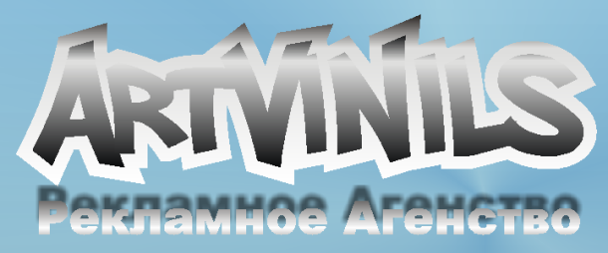
Основные условия сотрудничества с дистрибьюторами продукции интернет-магазина «Artvinils.ru» на 2012 год.

- В качестве претендентов на заключение ежегодного договора о дистрибьюции продукции рассматриваются юридические лица, частные предприниматели, организаторы совместных покупок (частные лица).
- Правом производства и продажи продукции «Artvinils.ru» обладает OOO “Свой Платеж”, являющееся владельцем интернет-ресурса www.Artvinils.ru , разработчиком и производителем продукции под маркой «Artvinils.ru».
- Для заключения договора претендент предоставляет производителю следующую информацию о своей компании: полное наименование, адрес, банковские реквизиты, имя директора, данные о регистрации юр. лица или частного предпринимателя, контакты исполнителя, общую информацию о деятельности компании.
- Для принятия решения о заключении договора необходимо заполнить и отправить на электронный ящик
artvinils@mail.ru анкету претендента. Контактным лицом производителя по вопросу заключения договоров о дистрибьюции является Шаламов Павел .
- Производитель предлагает следующие базовые условия сотрудничества:
- базовые розничные цены на продукцию включают в себя все налоги , публикуются на интернет-сайте www.Artvinils.ru непосредственно в карточке товара (цена зависит от выбранного при заказе размера, материала)
- производитель оставляет за собой право изменять ценовую политику в одностороннем порядке, предварительно уведомив дистрибьютора
- дистрибьютор имеет право заказывать продукцию со скидкой в размере от 25 до 50 % от розничных цен. Сумма минимального заказа с учетом предоставленной скидки 5000 руб.
- величина скидки определяется в зависимости от накопленного годового объема заказа продукции дистрибьютором (при объеме до 5 тыс руб — 25%, от 5 до 10 тыс руб — 30%, от 10 до 20 тыс — 40%, свыше 20 тыс руб — 50%), при достижении очередного объема в течение года скидка увеличивается
- величина скидки на первый заказ при заключении дистрибьюторского договора составляет 25%
- производитель оставляет за собой право увеличить количество дистрибьюторов на территории в случае низких объемов заказов дистрибьютора в течение срока действия договора
- отгрузка продукции осуществляется из г. Новокузнецк до транспортной компании бесплатно, оплату перевозки до места назначения производится дистрибьютором
- Прочие условия, территориальная и ассортиментная привязка дистрибьютора обсуждаются при согласовании договора и условий сотрудничества.
- Заказы оформляются дистрибьютором через сайт производителя с использованием собственного аккаунта дистрибьютора на условиях предварительной оплаты
- Рекламные контактные данные дистрибьютора размещаются в период действия договора на интернет-сайте производителя в соответствующем разделе

